1. **測試方式和硬體環境**

IIS 測試主要將IT970系列上所支援的IIS模組透過撥放聲音方式，查看IIS、DAC是否正常運作。板端需連接DAC與speaker作為聲音撥放的輸出。

測試中提供五種基本的測試撥放聲音項目。

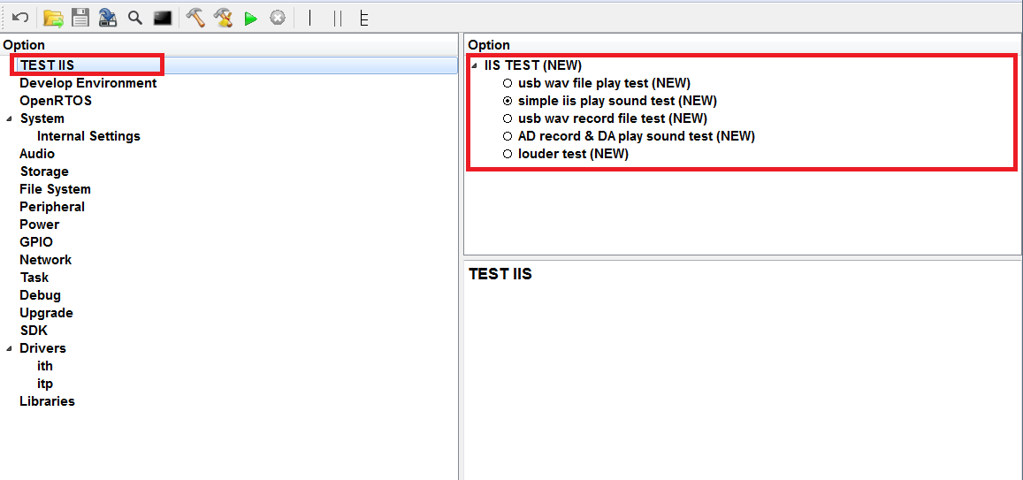

usb wav file play test : usb wav 測試撥放 (測試音檔為test.wav)

simple iis play sound test : 測試iis並撥放聲音 (不須使用測試音檔)

usb wav record file test : usb wav 檔測試錄音(錄製音檔為record.wav)

AD record & DA play sound test : 測試AD錄製並撥放聲音(先錄製8秒後)

Louder test : AD與DA同時運作,如同擴音喇叭。

1. **Kconfig設定**
2. 選取使用的DAC。

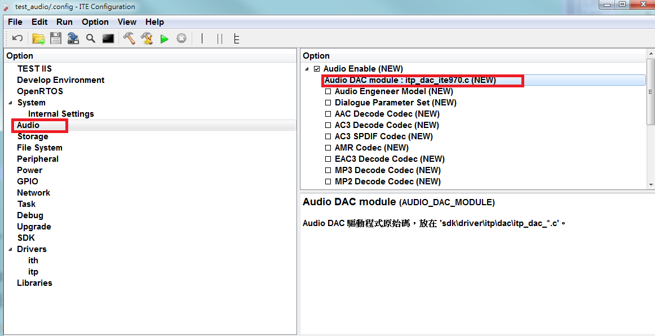

1. **測試結果**
2. 以SPI booting的方式執行,點選綠色箭頭run

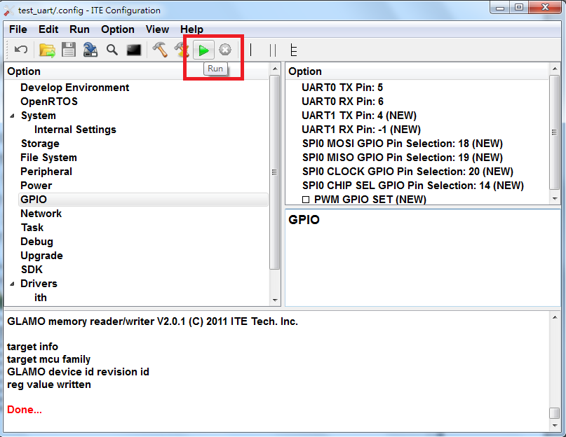

1. **1.usb wav file play test**

使用project/testwav/test.wav，放置於USB碟中，spi booting 後即可聽到聲音(僅能撥放pcm wav檔)。

**2.** **simple iis play sound test**

spi booting 後即可聽到聲音。

**3. usb wav record file test**

spi booting 後即可開始錄音約8秒,錄製下來自動存於USB中(wav檔)

**4. AD record & DA play sound test**

spi booting 後先由mic收入音檔(AD運行)約8秒，而後會將先前錄製的聲音波放出來。

**5.louder test**

spi booting 後，mic與speaker同時運作，形成擴音器效果，測試AD&DA同時運作。

1. **注意事項**

四個測試分別為以下檔案。

**test_main_usb.c** : 測試音檔以wav檔(test_i2s\testwav 內有測試音檔)

**test_main_simple.c**

**test_main_usb_record.c**

**test_main_adc_rec_play.c**

**test_main_louder.c**

一般檢查audio問題可能為IIS、DAC、IIC、硬體speaker與MIC問題。在正常硬體初始化後speaker可聽到底噪音，若無則代表硬體是否有其他問題(GPIO、speaker等),

*錄音測試無經過處理,雜訊的收入與調整的AD level有正相關性。

*撥放測試,聲音失真程度與所選用的AMP材料有相關性。